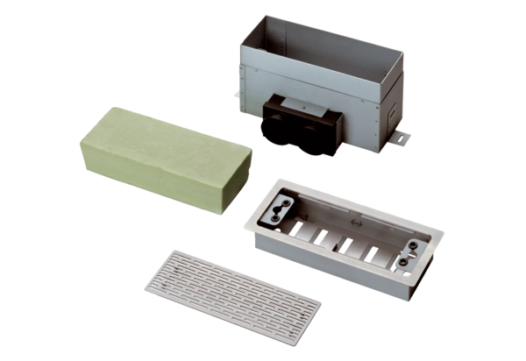Sortie plancher/mur MF-FBWA 75Unité de conditionnement : 1 pièceGamme: K
Numéro de référence : 0152.0066Fabricant : MAICO

